**Curso Superior de Tecnologia em Análise e Desenvolvimento de Sistemas**

**WISER: Aplicativo *mobile* de comunicação para estudantes de idiomas**

**Aimã Harnefer De Assis Silva, Jefferson Felipe Miranda, Jeovanir Alves Teixeira Afonso, Lucas Pedrosa Ribeiro, Rodrigo Lima Farias.**

**Orientador: Prof.ª Dra. Andreia Cristina Grisolio Machion.**

# 

# INTRODUÇÃO

O aprendizado de novos idiomas, principalmente o inglês, proporciona o aumento das oportunidades na vida pessoal e profissional dos indivíduos (Ribeiro, 2014). Vários são os fatores que justificam o interesse de grande parte da população mundial em aprender uma nova língua.

Propõe-se neste projeto a criação de um aplicativo para dispositivos móveis com o qual é possível encontrar pessoas por perto (em um raio previamente configurado pelo usuário) que estejam interessadas em aprender ou estabelecer uma conversa em algum idioma, promovendo assim o aprendizado colaborativo entre os alunos. Na aprendizagem colaborativa, o estudante é responsável pelo seu próprio aprendizado e pelo aprendizado dos outros membros do grupo.

# DESENVOLVIMENTO

Neste capítulo aborda-se o funcionamento do sistema, bem como a modelagem dos dados.

## Arquitetura do Sistema

O aplicativo Wiser permite encontrar pessoas por perto que estejam interessadas em aprender algum idioma, desde que essas possuam o app instalado

A Figura 1 representa a arquitetura básica do sistema. Por meio dela é possível perceber como a comunicação entre os usuários acontece.

Figura 1: Arquitetura básica do sistema

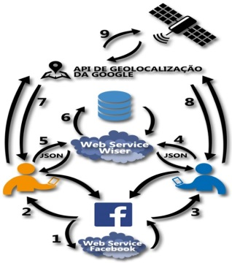A Figura 1 mostra a conexão entre a API do Facebook e o Web Service da rede social, onde é realizada a autenticidade do Wiser e onde são feitas requisições para obter informações sobre os usuários **(Fluxo 1)**. Em seguida, é estabelecida a comunicação entre o Wiser e a API do Facebook para que o usuário possa se logar e o app receber dados deste usuário **(Fluxos 2 e 3)**. Após isso, ocorre a conexão entre o Web Service do Wiser e os usuários do aplicativo, utilizando a formatação JSON e protocolo HTTP na comunicação, para enviar seus dados e receber suas mensagens, discussões e outras informações **(Fluxos 4 e 5)**. Logo após, a conexão entre o Web Service do Wiser e o banco de dados, para que sejam salvos e resgatados os dados dos usuários **(Fluxo 6)**. Em seguida, é feita a conexão entre o Wiser e a API de Geolocalização da Google, para que seja determinada a latitude e longitude do usuário **(Fluxos 7 e 8)**. Por fim, a comunicação entre a API de Geolocalização da Google e o GPS do dispositivo móvel do usuário **(Fluxos 9)**.

## Diagrama de Caso de Uso

A Figura 2 ilustra o Diagrama de Caso de Uso Geral do aplicativo

Figura 2: Diagrama de Caso de Uso Geral

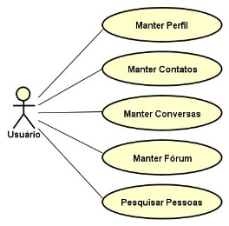

## Diagrama Entidade-Relacionamento

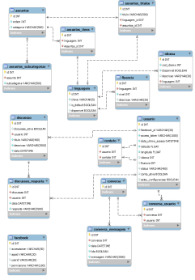O Diagrama Entidade-Relacionamento (DER) é uma notação gráfica que representa o Modelo Entidade Relacionamento e implementa as entidades, relacionamentos, atributos, generalização/especialização e entidade associativa de um banco de dados (Heuser, 1998). A Figura 3 representa o modelo lógico do Diagrama Entidade-Relacionamento do app Wiser.

Figura 3: Diagrama Entidade-Relacionamento – modelo lógico

## 2.4 Telas

Nesta seção, são apresentadas algumas das telas do aplicativo Wiser (Figura 4).

Figura 4: Telas do aplicativo Wiser

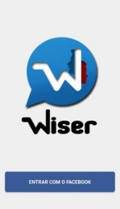 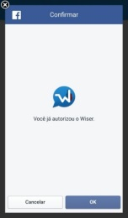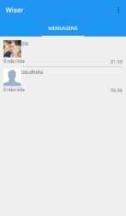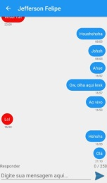

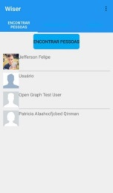 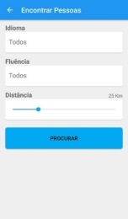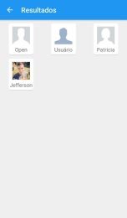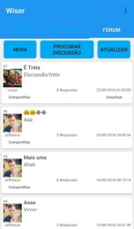

# CONSIDERAÇÕES FINAIS

Este trabalho cumpriu com os objetivos inicialmente propostos, possibilitando a comunicação entre estudantes de línguas estrangeiras por meio de mensagens de texto, utilizando-se de recursos de triangulação para a localização dos usuários fisicamente próximos. O aplicativo desenvolvido permite que se faça *login* usando a conta do Facebook, automatizando assim o processo de cadastro. Além disso, é possível criar tópicos de discussões para a troca de ideias.

Os conhecimentos teóricos adquiridos durante as aulas foram aplicados neste projeto, formando assim uma base de referência para os próprios alunos. Como trabalhos futuros, pretende-se adicionar novas funcionalidades ao app Wiser, como conversas por vídeo e compartilhamento de arquivos (ex.: pdf, doc), além de publicá-lo na loja Play Store, da Google.

**REFERÊNCIAS**

FREEMAN, Eric & Elizabeth. **Head First: Design Patterns**, 1. ed. O’Reilly Media, 2004.

FUKS, H.; PIMENTEL, M.; GEROSA, M. **Novas estratégias de avaliação online**. São Paulo: Edições Loyola, 2006. Disponível em: <<http://www.secondlab.inf.puc-rio.br/public/papers/2006.CapLivroAvaliacaoOnline.Fuks.AvaliacaoAulaNet.pdf>>. Acesso em: 01 out. 2016.

HEUSER, C. **Projeto de Banco de Dados**. 4. ed. Rio Grande do Sul: Sagra Luzzatto, 1998.

LOPES, D. V. **As novas tecnologias e o ensino de línguas estrangeiras**. 2012. Disponível em: <http://www.unibratec.edu.br/tecnologus/wp-content/uploads/2012/08/tecnologus_edicao_06_artigo_01.pdf>. Acesso em: 29 set. 2016.

MOUSQUER, T.; ROLIM, C. O. **A utilização de dispositivos móveis como ferramenta pedagógica colaborativa na educação infantil**, 2011. Santo Ângelo. Universidade Regional Integrada. Disponível em: <http://www.santoangelo.uri.br/stin/Stin/trabalhos/11.pdf>. Acesso em: 29 set. 2016.

NOVAES, R. **Os melhores app para te ajudar na hora de aprender um novo idioma**, 2014. Disponível em: <http://www.psafe.com/blog/melhores-apps-idiomas>. Acesso em: 15 out. 2016.

OLIVEIRA, N.; CAMPOS, F. **Tecnologia na Educação: a aprendizagem da Língua Inglesa por meio da rede social LiveMocha**, 2013. Disponível em: <http://publicacoes.fatea.br/index.php/eccom/article/viewFile/592/422>. Acesso em: 01 out. 2016.

PAIXÃO, R. **O idioma mundial: o que os adultos precisam fazer para aprender**. Revista Veja On-line. n. 1564. Editora Abril S.A, 1998. Disponível em: <http://veja.abril.com.br/idade/educacao/160998/p_144.html>. Acesso em: 01 out. 2016.

RIBEIRO, A.; SILVA, F.; ANDRADE, J; SILVA, W. **O Uso da tecnologia Android para ensino preliminar da língua inglesa para crianças**, 2014. Disponível em: <http://www.revistarefas.com.br/index.php/RevFATECZS/article/view/3/25>. Acesso em: 01 out. 2016.

SOMMERVILLE, I. **Engenharia de Software**, 8. ed. São Paulo: Pearson, Editora: Addison Wesley, 2007.

SOUZA, I; ARRUDA, B. **Gamificação: o aprendizado de idiomas com aplicativos para dispositivos móveis**, 2015. Disponível em: <sinte.btv.ifsp.edu.br/index.php/SInTE/article/download/0001-0025/25>. Acesso em: 01 out. 2016.

**O conteúdo expresso no trabalho é de inteira responsabilidade do(s) autor(es).**